AutoCAD: презентация как инструмент
инженерно-геометрического образования

Н.В.Ковалева, А.В.Федорова
Доской государственный технический университет

Аннотация: Представлен краткий обзор программного продукта AutoCAD, который является общепризнанным мировым лидером в области автоматизации графических работ и получает все большее распространение в нашей стране. Используя презентационные возможности AutoCAD, авторы создали электронную обучающую программу по инженерной графике, решая при этом двуединую задачу: с одной стороны – закрепить и популяризировать классический учебный материал по курсу инженерной графики; с другой - привить будущим инженерам навыки владения современным «электронным кульманом».
Ключевые слова: AutoCAD, Autodesk, презентация, слайд, сценарий, инженерное образование, инженерная и компьютерная графика.

AutoCAD – это система автоматизированного проектирования, позволяющая чертить 2- и 3-мерные объекты. Разработчик – американская фирма Autodesk.
Первая версия AutoCAD была выпущена в 1982 году. Первоначально AutoCAD выполнял только графические примитивы - построение отрезков, окружностей, дуг, надписей, объединяя которые, можно было выполнять различные графические построения, то есть вместо кульмана стал использоваться компьютер с графической системой AutoCAD [1]. Именно за примитивное перенесение чертёжной работы в цифровой вид САПР (Система автоматизированного проектирования) получила название «электронный кульман» [2] и до сих пор сохраняет его, несмотря на современные, постоянно расширяющиеся, возможности программы.
В настоящее время AutoCAD применяется практически во всех отраслях, где требуется проектно-конструкторская документация – машиностроение, строительство, электротехника, картография, да всего не перечесть!
Программа распространена во многих странах и выпускается на 18-ти языках - от перевода документации до полной адаптации. На сегодняшний день AutoCAD – общепризнанный мировой лидер в области автоматизации графических работ, получающий все большее распространение. В русской версии переведены как документация, так и интерфейс [1], что подтверждает популярность продукта и в нашей стране.
Однако, сохраняющийся в нашей стране отраслевой разрыв между образованием, наукой и производством до сих пор не позволяет эффективно использовать современное научное оборудование, как для исследований, так и для обучения [3]. Один из методов минимизации этого разрыва - подготовка инженерных работников, профессионалов современного уровня, владеющих, в том числе, навыками компьютерной графики. С этой целью AutoCAD активно внедряется в учебный процесс.
Так, реализуя принцип профильного образования, в учебный процесс АСА ДГТУ (ранее РГСУ) введен курс инженерной графики на базе пакета AutoCAD [4]. В нем инженерная и компьютерная графика успешно сосуществуют в учебной практике, взаимно дополняя и обогащая друг друга. AutoCAD в этом случае вписывается в концепцию концентрического метода [5] изучения курса графических дисциплин:
1-ый концентр – курс черчения в общеобразовательном учебном заведении;
2-ой концентр – элективные курсы «Основы инженерно-геометрической подготовки» и «Решение инженерно-геометрических задач» в АСА ДГТУ;
3-ий концентр – курс инженерной и компьютерной графики на базе AutoCAD в АСА ДГТУ.
Первая же расчетно-графическая работа, предполагающая выполнение чертежей, убеждает учащихся в необходимости активно браться за освоение
AutoCAD - этого очень полезного и интересного программного и пакета.
Система проектирования основана на интерактивном подходе, подразумевающем диалог пользователя с программой на языке специальных команд. Практически все команды имеют различные варианты исполнения. Разнообразные инструменты для работы с двух- и трехмерными объектами позволяют легко переключаться между различными режимами отображения, изменять масштаб и вращать объекты [6]. При этом программа доступна рядовому пользователю, так как для работы в AutoCAD не требуется специальный опыт программирования.
Особый интерес представляет то, что AutoCAD обладает необходимыми средствами для создания анимационных роликов, которые могут быть использованы в презентациях. Для проведения презентаций в AutoCAD используют слайды (моментальные снимки чертежей), которые демонстрируются в определенной последовательности с заданным интервалом времени, то есть по определенному сценарию.
Именно по этой методике на кафедре «Инженерная геометрия и компьютерная графика» АСА ДГТУ, с привлечением студентов, подготовлена презентация – «Обучающая программа по инженерной графике «Построение сопряжений». Тема выбрана не случайно, так как является обязательной при изучении курса графических дисциплин.
На начальном этапе в AutoCAD были выполнены чертежи – заготовки будущих слайдов. На чертежах представлены примеры оформления типовых сопряжений, с подробным описанием хода и последовательности промежуточных построений. Использовались команды: графические примитивы – отрезок, дуга, текст; команды простановки размеров; различные команды редактирования и управления изображением на экране. Затем эти чертежи были преобразованы в слайды и объединены в сценарий.
Методика выполнения работы такова:
- Первый этап - создание слайдов.
- Второй этап - создание сценария. После создания слайдов пишется сценарий, по которому слайды должны выводиться друг за другом и задерживаться на экране некоторое заданное время.
- Третий этап - демонстрация слайдов с помощью сценария, после создания библиотеки слайдов и написания сценария [7].
Работа с представленным программным продуктом предполагает установленную, как минимум, учебную версию AutoCAD, в которую импортируются готовые слайды и сценарий.
На рисунках 1-12 приведена часть чертежей – слайдов обучающей программы по инженерной графике «Построение сопряжений».
 | 
Рис. 1.- Слайд 1 | Рис. 2. - Слайд 2
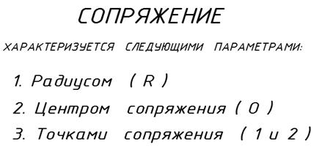 | 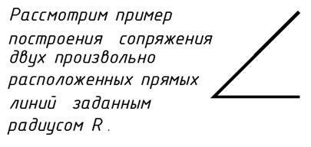
Рис. 3. - Слайд 3 | Рис. 4. - Слайд 4
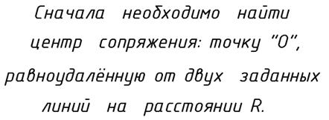 | 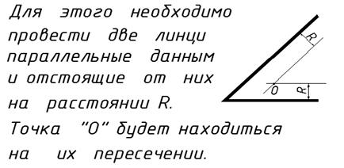
Рис. 5. - Слайд 5 | Рис. 6. - Слайд 6

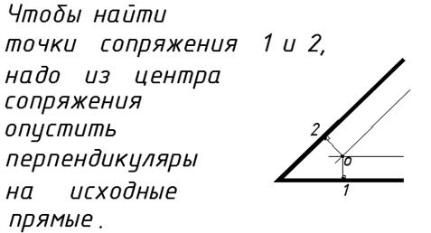 | 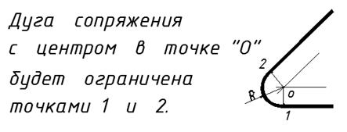
Рис. 7. - Слайд 7 | Рис. 8. - Слайд 8
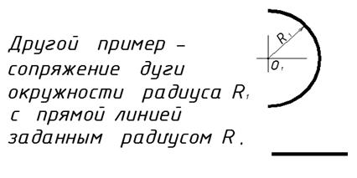 | 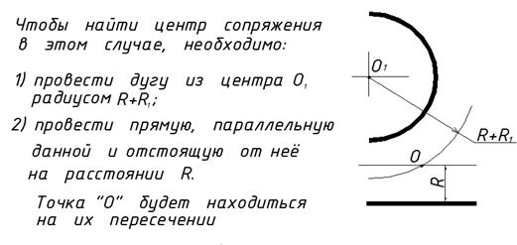
Рис. 9. - Слайд 9 | Рис. 10. - Слайд 10
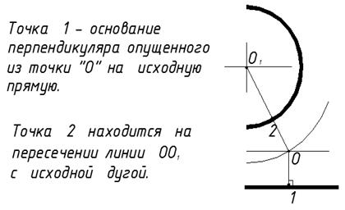 | 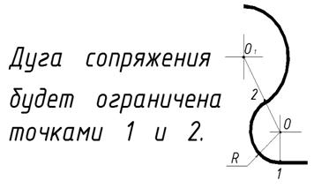
Рис. 11. - Слайд 11 | Рис. 12. - Слайд 12
Представленный фрагмент презентации может стать началом для создания комплекса обучающих программ.
Презентационные возможности AutoCAD стали базовыми в реализации проекта создания электронного учебника по инженерной графике, работа над которым планируется на кафедре «Инженерная геометрия и компьютерная графика» АСА ДГТУ, причем с активным привлечением студентов в рамках НИР. Последнее немаловажно, так как, инженер должен проходить обучение в условиях максимально приближённых к реальным, жизненным, естественным [8].
Говоря о современном высшем образовании, мы имеем в виду систему обучения, которое позволяет молодым специалистам быстро вписываться в рынок труда [9]. Другими словами, такие специалисты должны быть снабжены необходимыми знаниями и навыками не только для того, чтобы выполнить работу над проектом, но и творчески подойти к решению рабочего задания [10].
Как показала апробация, при реализации описанной разработки решается двуединая образовательная задача: с одной стороны – закрепить и популяризировать классический учебный материал по курсу инженерной графики; с другой – привить будущим инженерам навыки владения современным «электронным кульманом».
А это, с учетом массовой компьютеризации молодежи, предпочитающей традиционному учебнику современные информационные технологии, несомненно, повысит качество инженерного образования и, в дальнейшем, поможет молодым специалистам, овладевшим чертежом, как международным языком техники, интегрироваться в мировое техническое сообщество.

Литература
- Сальков Н.А. Начертательная геометрия – база для компьютерной графики //Геометрия и графика. 2016. Том 4, вып.2. С.37
- Программа проектирования AutoCAD – краткий обзор //URL: moydrugpc.ru/programma-proektirovaniya-autocad-kratkij-obzor.
- Бабикова А.В., Федотова А.Ю., Шевченко И.К. Проблемы и перспективы инженерного образования в инновационной экономике //Инженерный вестник Дона, 2011, №2. URL: ivdon.ru/ru/magazine/archive/n2y2011/233/.
- Ковалева Н.В., Федорова А.В. Предпрофильность, профильность и элективность в предметной области «Инженерная графика» //Строительство -2015: Современные проблемы строительства. Материалы международной научно - практической конференции. Ростов-на-Дону: Ростовский государственный строительный университет, Союз строителей Южного Федерального округа, Ассоциация строителей Дона. 2015. С. 360.
- Ковалева Н.В., Федорова А.В. Инженерно-геометрическая подготовка как концентр курса графических дисциплин //Современные проблемы развития образования и воспитания молодежи. Сборник материалов XIV Международной научно-практической конференции. Махачкала. 2017. С.60-62.
- "Автокад" – что это такое? Описание программы //URL: fb.ru/article/275299/avtokad---chto-eto-takoe-opisanie-programmyi.
- Справка по AutoCAD 2011 //URL: docs.autodesk.com/ACD/2011/RUS/landing.html.
- Посупонько Н.В. Конкретика в профессиональной подготовке инженера //Инженерный вестник Дона, 2013, №1. URL: ivdon.ru/ru/magazine/archive/n1y2013/233/.
- Soon A., Ruus A. From learning outcomes to the team of advisers //In: Scientific Proceedings of the 12th International Conference on Engineering Graphics BALTGRAF 2013. (Editor M. Dobrelis), June 5-7, 2013, Riga, Latvia, pp.199-208.
- Ovcharenko O. Mutual support and usage of CAD systems //In: Scientific Proceedings of the 13th International Conference of Engineering and Computer Graphic BALTGRAF 2015. (Editor E. Timinskas), June 25–26, 2015, Vilnius, Lithuanian, pp. 34-39.
References
- Sal'kov N.A. Geometrija i grafika. 2016. Tom 4, vyp.2.р.37.
- Programma proektirovanija AutoCAD – kratkij obzor.URL: moydrugpc.ru/programma-proektirovaniya-autocad-kratkij-obzor.
- Babikova A.V., Fedotova A.Ju., Shevchenko I.K. Inzhenernyj vestnik Dona (Rus), 2011, №2. URL: ivdon.ru/ru/magazine/archive/n2y2011/233/.
- Kovaleva N.V., Fedorova A.V. Stroitel'stvo - 2015: Sovremennye problemy stroitel'stva. Materialy mezhdunarodnoj nauchno - prakticheskoj konferencii. Rostov-na-Donu: Rostovskij gosudarstvennyj stroitel'nyj universitet, Sojuz stroitelej Juzhnogo Federal'nogo okruga, Associacija stroitelej Dona. 2015. р. 360.
- Kovaleva N.V., Fedorova A.V. Sovremennye problemy razvitija obrazovanija i vospitanija molodezhi. Sbornik materialov XIV Mezhdunarodnoj nauchno-prakticheskoj konferencii. Mahachkala. 2017. рр. 60-62.
- "Avtokad" – chto jeto takoe? Opisanie programmy.
URL: fb.ru/article/275299/avtokad---chto-eto-takoe-opisanie-programmyi.
- Spravka po AutoCAD 2011. URL: docs.autodesk.com/ACD/2011/RUS/landing.html
- Posupon'ko N.V. Inzhenernyj vestnik Dona (Rus), 2013, №1. URL: ivdon.ru/ru/magazine/archive/n1y2013/233/.
- Soon A., Ruus A. In: Scientific Proceedings of the 12th International Conference on Engineering Graphics BALTGRAF 2013. (Editor M. Dobrelis), June 5-7, 2013, Riga, Latvia, pp.199-208.
- Ovcharenko O. In: Scientific Proceedings of the 13th International Conference of Engineering and Computer Graphic BALTGRAF 2015. (Editor E. Timinskas), June 25–26, 2015, Vilnius, Lithuanian, pp. 34-39.

